CA 133
Ürünün Şartname Görseli (Top-Perspektif)
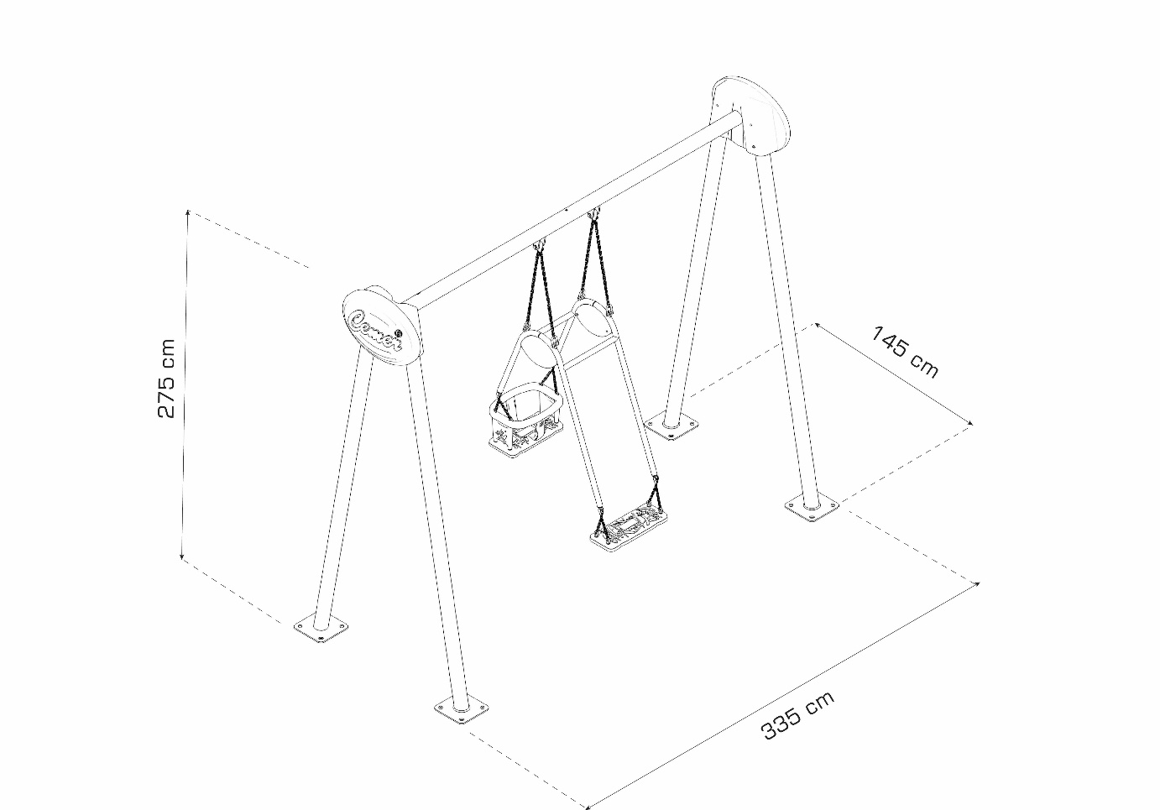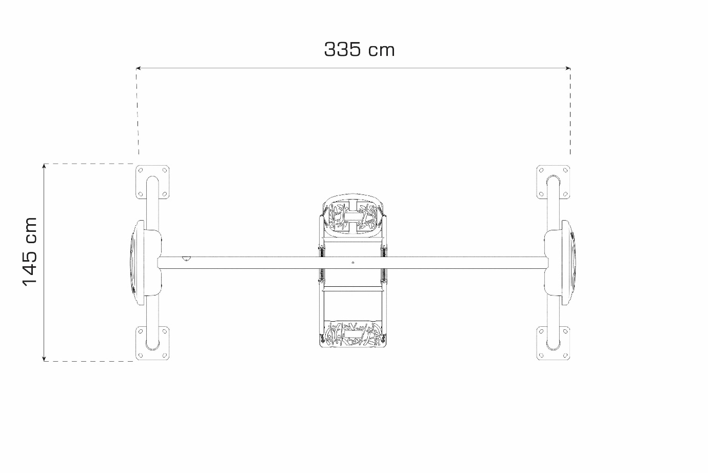
***Üründe kullanılan parçaların en az teknik şartname ve plandaki parçaları karşılaması esastır. .(Tse kontrolünde plan esastır)
*** İlgili ürün TS EN 1176-2 evrakındaki modeller arasında olmalıdır.
*** Sunulacak kalite evrakları ekleri ile Türkak onaylı Türk Standartları Enstitüsü tarafından verilmiş olmalıdır.

ÜRÜN GENEL ÖZELLİKLERİ
Ürün üzerinde TS EN 1176-1, TS EN 1176-2 ve normlarına aykırı bir detay bulunmayacaktır. Ürün üzerindeki tüm detaylar uluslararası güvenlik ve emniyet normlarına uygun olmalıdır.
Ürün 6-36 ay arası ile 5 yaş ve üzeri kullanıcılar için tasarlanmış max. 2 kişi kapasiteye ve max. 1.80 m düşme yüksekliğine sahip sallanma elemanıdır.

KONSTRÜKSİYON
Ürünün ikili 4 ana dikmesi ve salıncak taşıyıcı borusu bulunur. Tüm borular Ø 88.9 mm çapında 3 mm et kalınlığına sahip ST 37 malzemeden üretilmelidir. Salıncak mafsallarının bağlandığı kulak saclarının kaynatıldığı ara kiriş borusu ise; Ø 88.9 mm çapında 4 mm et kalınlığına sahip ST 37 malzemeden üretilmelidir.
Ebeveyn & Bebek Salıncak
Salıncak bağlantı detayları, cıvata ve somun detayları TSE 1176 Standartlarına uygun gizlenmelidir. Gizleme elemanları plastik enjeksiyon tekniği ile P.E veya PA6 malzemeden üretilecektir.
Salıncak konstrüksiyon bağlantıları P.E aksesuar kapak ile gizlenecektir.
Ayrıca salıncak koltukları yetkili mercilerce akredite edilmiş kurumlarca yapılan çarpma testinden onay almış olacaktır.
Anne ve bebek koltuğu sönümleme özelliğine sahip kauçuk malzemeden üretilmelidir.
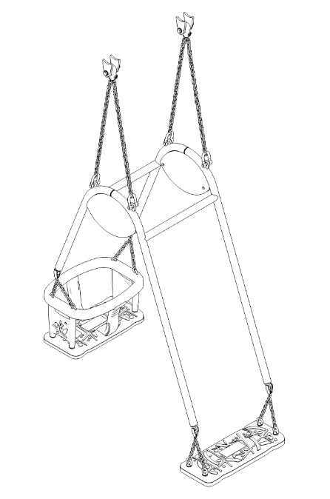
BAĞLANTILAR
Robot Mafsal
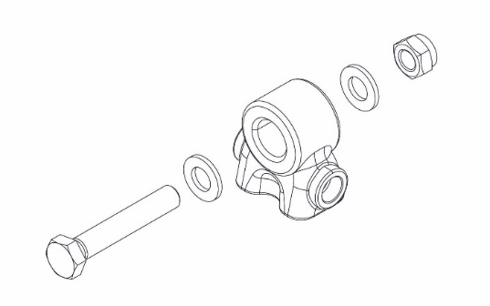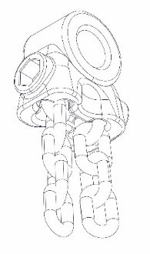
Salıncak üst mafsal, bağlantı örneği hassas döküm tekniği ile üretilmiş, parmak sıkışmaya engel olacak şekilde tasarlanmış olmalıdır. Salıncak taşıyıcı borusu üzerinde kaynaklı bulunan iki kulak arasına M12*80 cıvata ile sabitlenecek, rijit bir yataklama ve aşınmaları engellemek için teflon yatak kullanılmalıdır. Monte olacağı her kulaktan birisi M12 kılavuz çekilmiş olup, ayrıca M12 fiberli somun ile kontra sistem haline getirilmiş olmalıdır. Tüm bağlantı detayları PA6 malzemeden enjeksiyon tekniği ile üretilmiş plastik kapaklar ile gizlenmiş olmalıdır.
Zincir
DIN 766 Standart ına uygun olarak 6 x 18,5 mm kalibre zincir olacaktır. Zincir ölçüleri EN 1176-1 Standart içeriğinde belirtilen ölçülere uygun olmalıdır. Zincirler min.25 mikron sıcak daldırma galvanizli olacaktır. Mekanik özellikleri aşağıdaki tabloda verilmiştir. (Bkz. Zincir Tablo-1)

Zincir Tablo-1
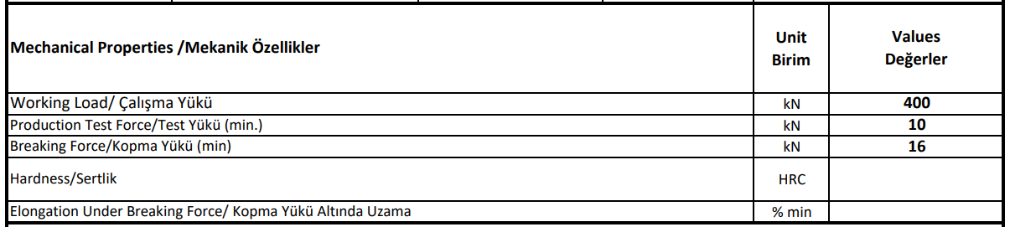

YÜZEY İŞLEMLERİ
Metal Yüzey İşlemleri

Ürün üzerindeki tüm metal aksamlar boyanacaktır. Anti korozyon ve boya işlemleri özellikleri aşağıda belirtilmiştir.
İşlem yapılacak yüzey ilk olarak SA 2.5 kalitesinde kumlanarak yüzey üzerindeki pas, yağ, cüruf vb. temizlenecektir.
Yüzeye ikinci proses olarak çinko esaslı 80 µ astar toz boya uygulanacak, son proses olarak polyester esaslı 80 µ toz boya uygulanarak renklendirilecektir. Toz boya belirtilmiş tüm yüzeylerde minimum 160 µ (çinko esaslı 80 µ astar toz boya uygulanacak, son proses olarak polyester esaslı 80 µ) toz boya uygulanarak renklendirilecektir. Çinko astar 2 katmanlı sistem olacak ve çinkonun katodik koruması ile son katın korumasını birleştirilmelidir. Boya kalınlıklarında max. +/- % 10 kalınlık toleransı olmalıdır.
Astar toz boya yüksek korozyon dirençli olacaktır.
Son kat boya UV dayanımlı olacak, kurşun ihtiva etmeyecektir.
Uygulama aşağıdaki normlara göre test edilip ilgili özelliklerde olacaktır,
-TS EN ISO 9227 normuna göre 1440 saat C5-M yüksek korozyon sınıfına uygun olacaktır.
- TS EN 6270-1 normuna göre 720 saat neme dayanıklı olacaktır.
- BS-EN 71-3:2013 ve A1:2014 normlarına göre toksik element içermeyecektir.
- Poliaromatik hidrokarbon (PAH) içermeyecektir.
- TS EN 71-2 normuna göre alevlenmeme özelliğine sahip olacaktır.
- TS EN 71-3 normuna göre element göçü bulunmayacak özelliğine sahip olacaktır.
- TS EN ISO 2409 normuna göre yapışma mukavemeti çok iyi seviyede olacaktır.

CIVATALAR
PAN KAFA CİVATA VE SOMUN TEKNİK ÖZELLİKLERİ

Lüzum görülen yerlerde kullanımı gerçekleşen buton kafa (pan head) bağlantı elemanları ISO 7380 normuna uygun şekilde olmalıdır.
Bağlantı elemanları soket tarzı altı noktalı yıldız şeklinde olacak, merkez emniyet pinli ya da pinsiz olabilecektir. Altı nokta yıldız yuva T-45 anahtara uygun ebatlarda olmalıdır.
Yüksek tork uygulamaları için kullanılabilir olmalıdır.
Bağlantı elemanları yüzey sertliği asgari 8.8 kalite olup, korozyon direnci için alkali çinko kaplama işlemine tabii olmalıdır.
Alkali çinko için tuz testinde beyaz pas 75 saat, kırmızı pas 480 saat, kalınlık min. 12 micron ve sürtünme katsayısı aralığı 0.12-0.18 şartlarını sağlayacak, ayrıca her sevk ile o sevke ait test sonuçları paylaşılacaktır.
Bağlantı elemanları vida tipi metrik olacak, asgari M10 adım 1.5mm olmalıdır
Somunlar manşon/burç somun (sleeve nut) şeklinde, farklı kördelik paso ölçülerde olmalıdır. Civatalar farklı boy ve paso ölçülerinde olmalıdır.

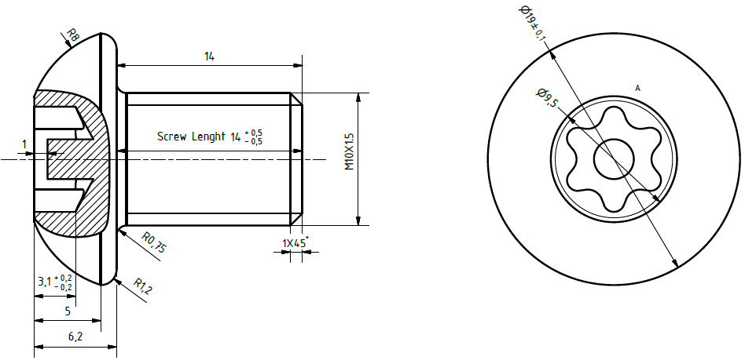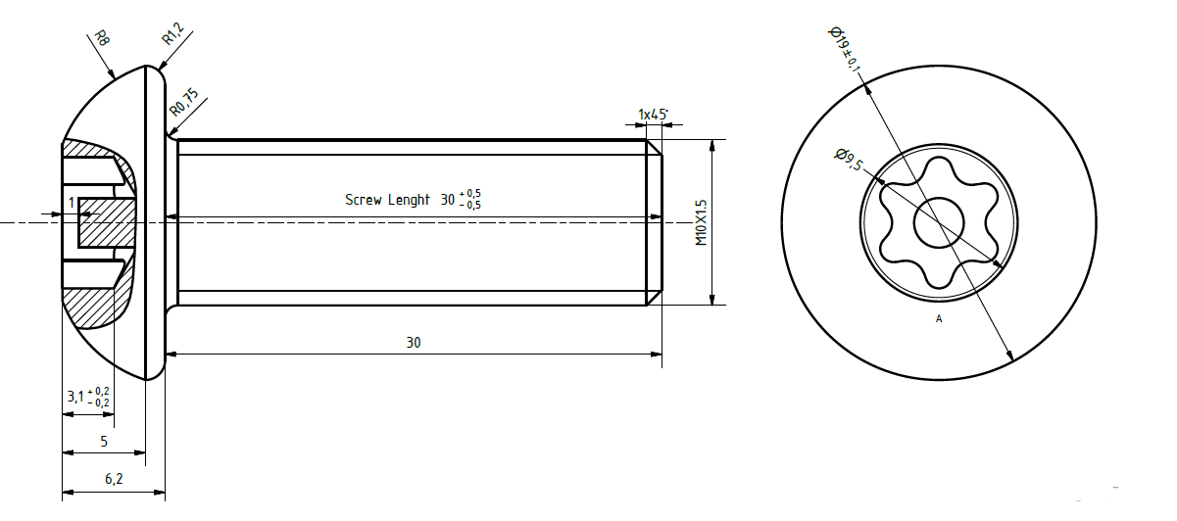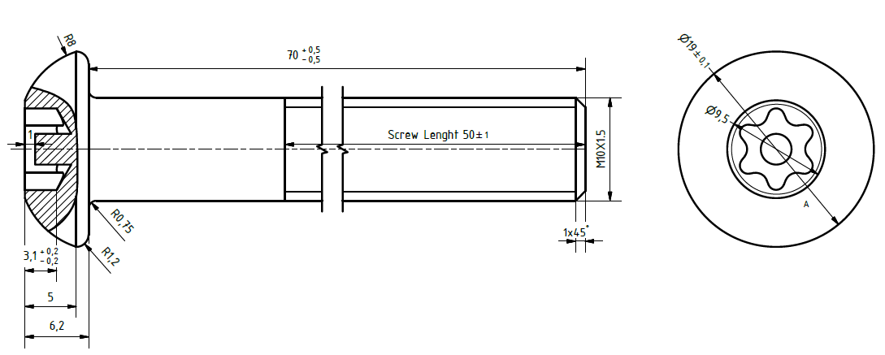
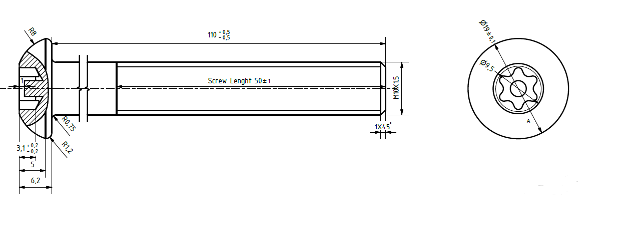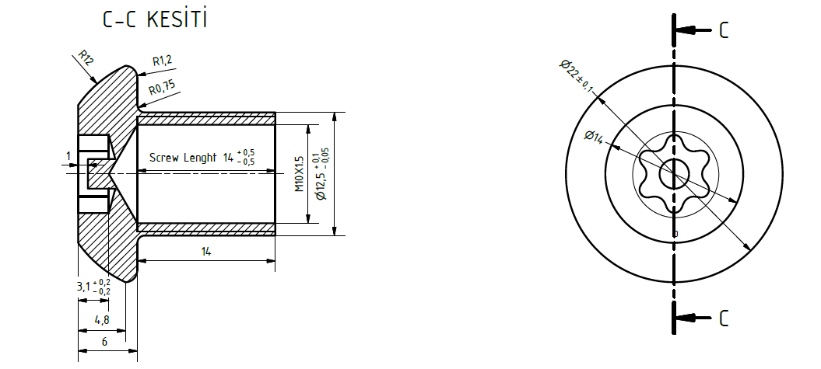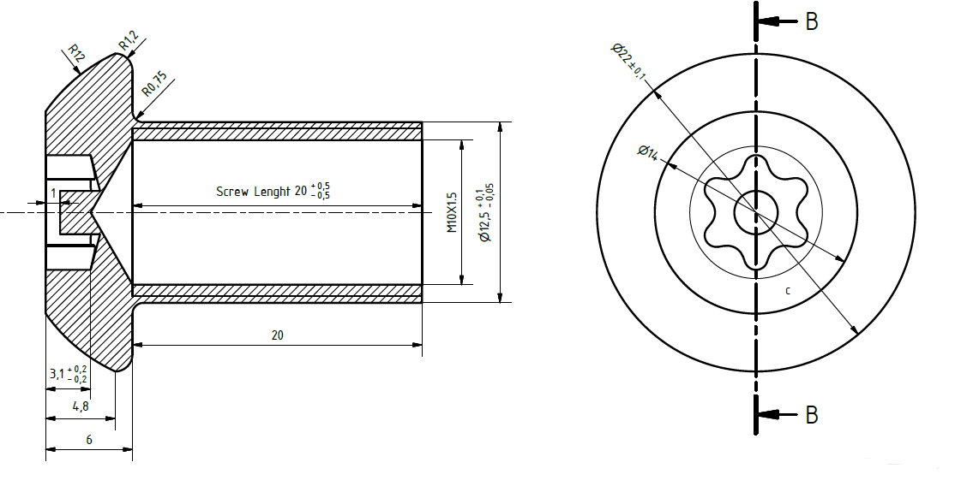
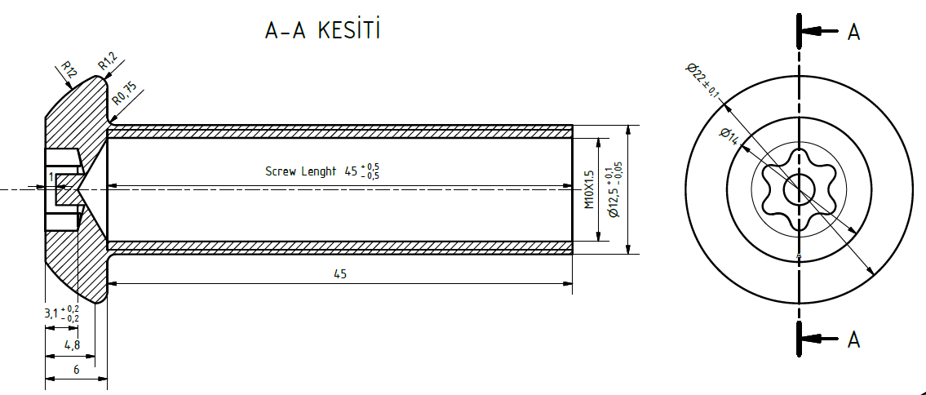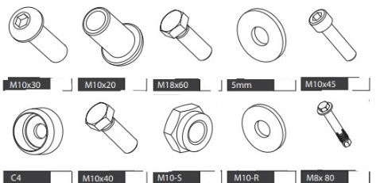
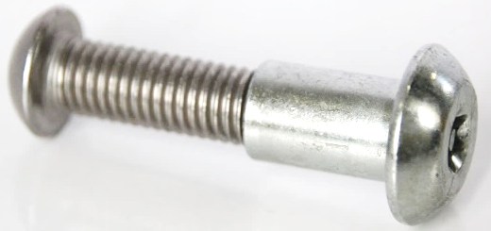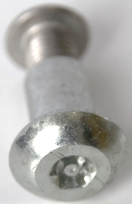
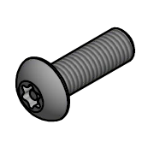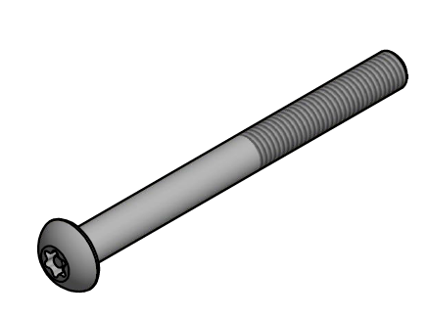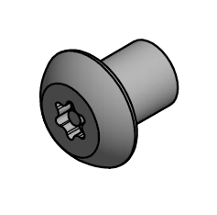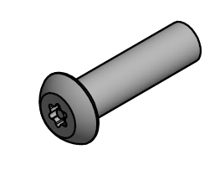
CIVATA | M10*14 PAN HEAD LOKMALI CIVATA  Tasarımı yapılan ürünlerin montajında hiçbir bağlantı elemanının dışarıya doğru çıkıntısı 5 mm geçmemelidir.
CIVATA | M10*30 PAN HEAD LOKMALI CIVATA  Tasarımı yapılan ürünlerin montajında hiçbir bağlantı elemanının dışarıya doğru çıkıntısı 5 mm geçmemelidir.
CIVATA | M10*70 PAN HEAD LOKMALI CIVATA  Tasarımı yapılan ürünlerin montajında hiçbir bağlantı elemanının dışarıya doğru çıkıntısı 5 mm geçmemelidir.
CIVATA | M10*110 PAN HEAD LOKMALI CIVATA  Tasarımı yapılan ürünlerin montajında hiçbir bağlantı elemanının dışarıya doğru çıkıntısı 5 mm geçmemelidir.
SOMUN | M10*14 PAN HEAD LOKMALI SOMUN  Tasarımı yapılan ürünlerin montajında hiçbir bağlantı elemanının dışarıya doğru çıkıntısı 5 mm geçmemelidir.
SOMUN | M10*20 PAN HEAD LOKMALI SOMUN  Tasarımı yapılan ürünlerin montajında hiçbir bağlantı elemanının dışarıya doğru çıkıntısı 5 mm geçmemelidir.
SOMUN | M10*45 PAN HEAD LOKMALI SOMUN  Tasarımı yapılan ürünlerin montajında hiçbir bağlantı elemanının dışarıya doğru çıkıntısı 5 mm geçmemelidir.
CIVATA | M8*25 PAN HEAD LOKMALI CIVATA  Tasarımı yapılan ürünlerin montajında hiçbir bağlantı elemanının dışarıya doğru çıkıntısı 5 mm geçmemelidir. | 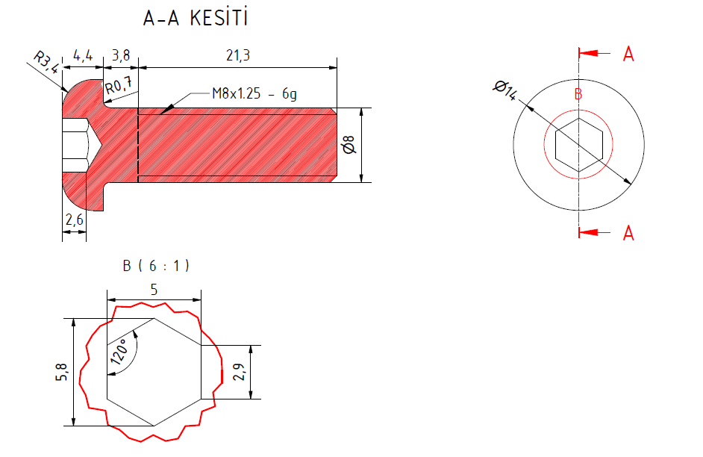
CIVATA | M8*40 PAN HEAD LOKMALI CIVATA  Tasarımı yapılan ürünlerin montajında hiçbir bağlantı elemanının dışarıya doğru çıkıntısı 5 mm geçmemelidir. | 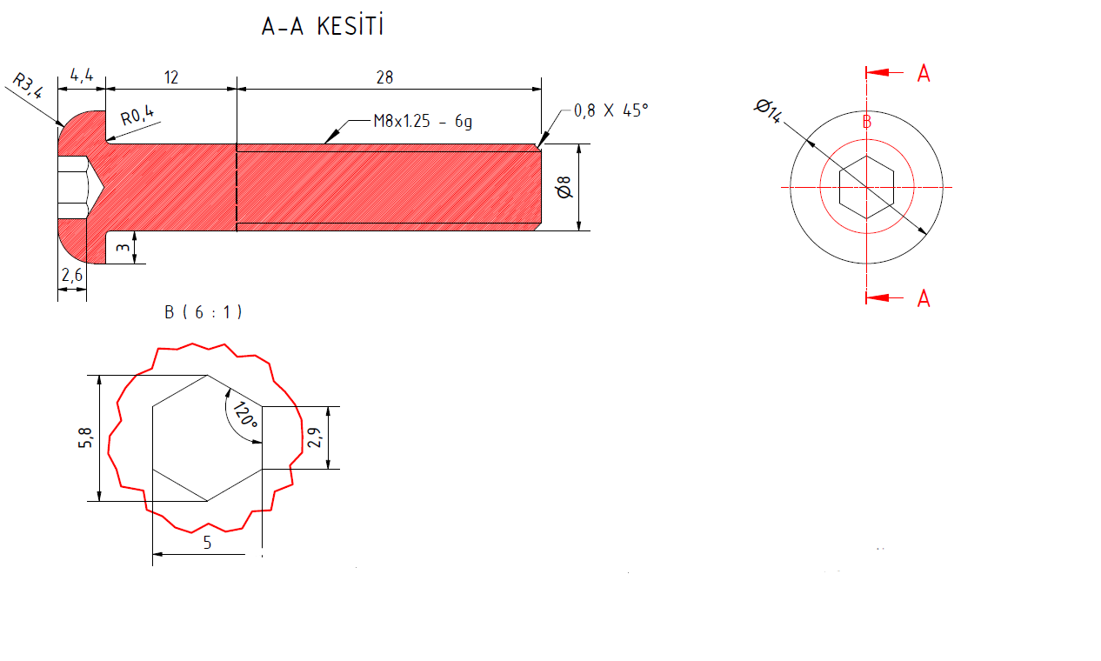
SOMUN | M8*17 DEKROMENT KAPLI LOKMALI SOMUN  Tasarımı yapılan ürünlerin montajında hiçbir bağlantı elemanının dışarıya doğru çıkıntısı 5 mm geçmemelidir. | 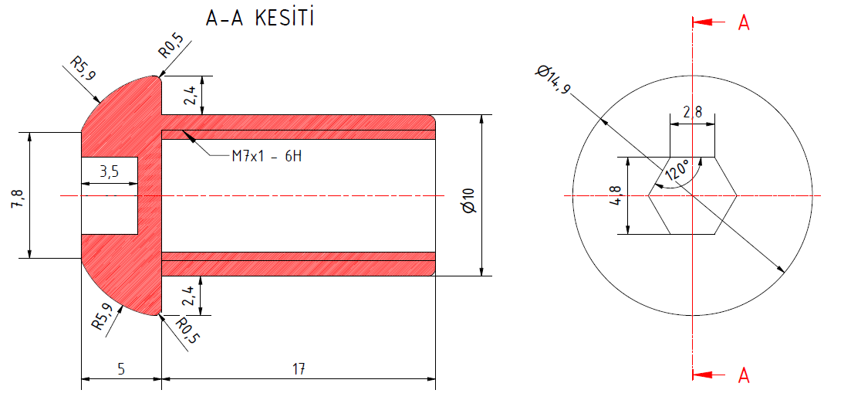
SOMUN | M8*12 PAN HEAD LOKMALI SOMUN  Tasarımı yapılan ürünlerin montajında hiçbir bağlantı elemanının dışarıya doğru çıkıntısı 5 mm geçmemelidir. | 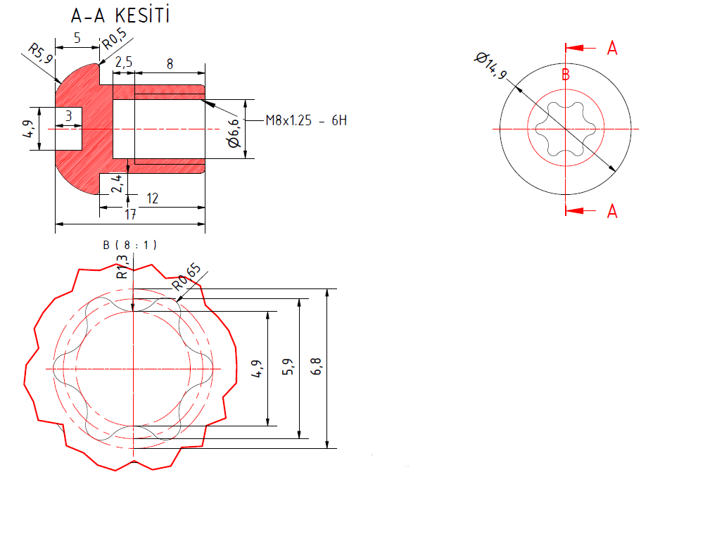
PAN YASTIĞI | 114LUK PAN CIVATA | 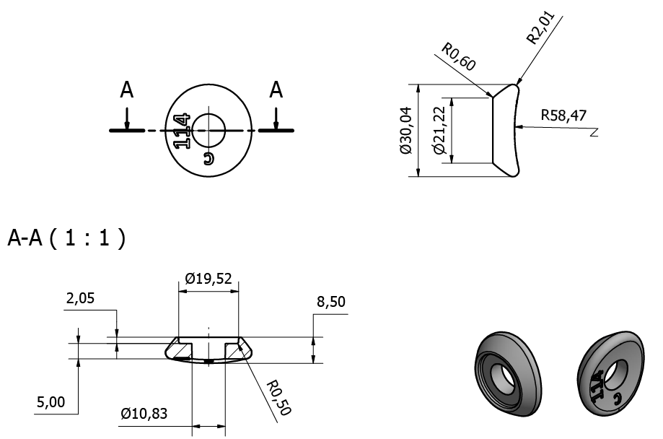

PAKETLEME
İlgili oyun grubu sevkiyatı taşıma esnasında hasar görmemesi için ahşap kasalar içerisinde yapılmalıdır. Kasaların teknik detayları aşağıdaki gibi olmalıdır;
Tam kapalı kasalarda 11 mm kalınlığında OSB kullanılmaktadır.
8-10cm genişliğinde, 20 mm kalınlığında kurutulmuş (nemi %15 altına indirilmiş) kereste kullanılmaktadır.
Üst kapaklar vida kullanılarak kapatılmaktadır.
Kasalar montajlı halde teslim edilmektedir.
Kasalar mutlaka Zirai Karantina Müdürlüğü’nün yayımladığı mevzuata uygun şekilde ısıl işlem görmelidir.
Kasalar ile Isıl İşlem evrakları teslim edilmelidir.
